CONSIGNES D’ENTRETIEN
(four et brûleurs)

ATTENTION !
Utiliser uniquement un chiffon doux imbibé d’un mélange d’eau chaude et de liquide vaisselle

Après le nettoyage, rincer soigneusement avec de l’eau propre et essuyer avec soin à l’aide d’un chiffon
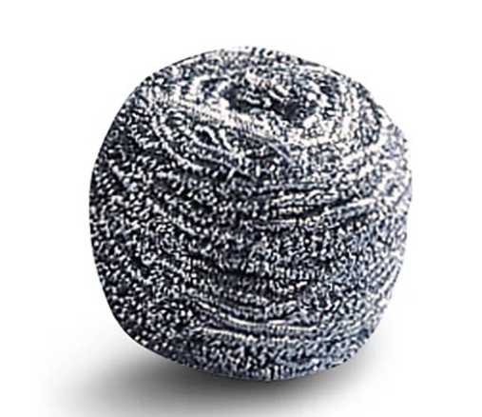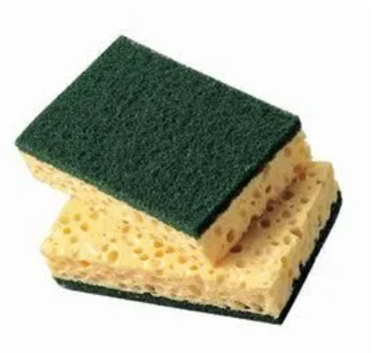
INTERDIT

